**תכנים חינוכיים:**

**חשוב לזכור!**

**תכנים ספורטיביים:**

* + - לימוד הגנה

**דגשי שיחת פתיחה:**

* **אי אפשר לשחק בלי הגנה. מי אחראי עליה? כולם!**
* **יש טכניקה להגנה? כמובן!**
* **איך שחקן כמו וואליד באדיר הצליח לשחק ברמה גבוהה בגיל מבוגר כ"כ. קודם כל טכניקה ועמידה נכונה בהגנה.**

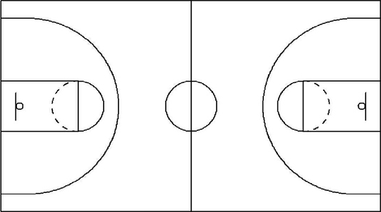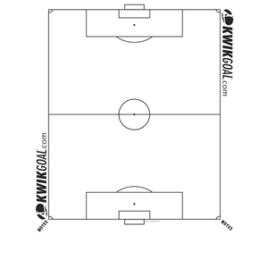

|  |  |
| --- | --- |
| **חימום** | **1.**  **2.** |
| **לימוד** | 1. 1**\*1 הגנה.** להסביר ולהדגים איך שומרים אישית על שחקן.   **דגשים:**   * עיניים על הכדור * לעמוד בין השחקן לשער (סוגר בעיטה) * לעמוד תמיד באלכסון לשחקן (מאפשר לך לנוע ולרוץ...) * הצד הפתוח של האלכסון תמיד מרחיק את השחקן ממרכז המגרש והשער- מבודד אותו בפינה. |
| **תרגול אישי** | 1. סידור קונוסים באלכסון. שחקן אחד מוביל את הכדור מקונוס לקונוס באלכסון. שחקן ההגנה מלווה אותו תוך כדי עמידה נכונה. בכל פעם שמוביל הכדור משנה כיוון גם שחקן ההגנה מוביל אותו לפינה אחר ומחליף כיוון. להתרכז בעמידה נכונה בלבד ללא חטיפות. 2. **1*1 תרגול עם חטיפות**. לסדר שני טורים שעומדים אחד מול השני במרחק 10 מ'. בכל פעם יוצא שחקן מתקיף עם כדור במטרה לעבור, ושחקן הגנה בטרה לא להגן. (שחקן ההגנה לא חייב לחטוף, המטרה העיקרית ששחקן ההתקפה לא יעבור אותו בטווח המרחק הנתון, ניתן לתמרץ את שחקן ההתקפה להשתמש בגורם ההפתעה והמהירות שברשותו ולא להתמזמז עם הכדור) |
| **תרגול קבוצתי** | 1. **לימוד והדגמה של עמידה נכונה ב2*2. דגשים:**  * השחקן שקרוב לשחקן שמחזיק בכדור עומד קרוב אליו ובאלכסון שסוגר את המסירה. * השחקן הרחוק מהשחקן שמחזיק בכדור עומד באלכסון כדי לגבות את המגן הראשון במקרה שיעברו אותו, וכדי לסגור מסיר אלכסונית בצורה טובה יותר מאשר שני שחקנים שעומדים באותו קו הגנה.      1. **מתרגלים הגנה נכונה** ברביעיות כאשר 2 שחקנים מתקיפים ושניים מגינים. הדגש הוא על עמידה נכונה והתמקמות דינמית בכל פעם ששחקני ההתקפה מתמסרים בינהם. **לתרגל בלי לתקוף ולהגן באמת. חשוב שהמאמן יסתכל ויתקן את השחקנים.** 2. מתרגלים אותו הדבר רק בתוספת שער ושוער, כולל חטיפות ושערים. זוג שמבקיע נהיה זוג ההגנה, הזוג שנשאר בהגנה הכי הרבה זמן הוא האלוף. |
| **משחק תרגול** | 1. **משחק 2*2 בשערים קטנים**. (יוצר קצב טוב ומעייף, 100% תרגול) 2. **מחשק לפי מספרים.** מסדרים שחקנים בכל צד של המגרש ומחלקים מספרים. בכל פעם ששחקן שומע את המס' שלו עולה למגרש ומשחק. כאשר שומע שוב יורד מהמגרש. משחק כיפי שיוצר קצב וב, וברשותך לבחור איזה מצבים לתרגל... |

**דגשי שיחת סיכום:**